Муниципальное бюджетное учреждение

Дополнительного образования

**«Детско- юношеская спортивная школа»**

Чаплыгинского муниципального района Липецкой области

Методическая разработка:

«Особенности силовых тренировок

и особенности физической подготовки подростков»

Составил :

Тренер –преподаватель

Кузнецов Павел Николаевич

г. Чаплыгин – 2022 г.

Содержание:

1. Особенности силовых тренировок.
2. Основные направления рукопашного боя.

3.«Особенности физической подготовки подростков».

4**.**Воздействия физических упражнений на организм школьника.

5.Литература

1.Особенности силовых тренировок.

Сила – это способность человека преодолевать внешнее сопротивление или противодействовать ему за счет мышечных усилий.  
Сила, развиваемая мышцей, зависит:  
— от ее физического поперечника;  
— активирующего влияния со стороны центральной нервной системы;  
— соотношения в ней двух основных типов волокон (сильных и быстрых – белых, выносливых и медленных – красных);  
— от внешних биомеханических условий (показателей телосложения, индивидуальных особенностей выполнения упражнений и т.д.).  
  
Один из существенных моментов, определяющих мышечную силу, это режим работы мышц. При преодолении внешнего сопротивления мышцы сокращаются и укорачиваются – это преодолевающий режим работы. Но мышцы могут при напряжении и удлиняться – это уступающий режим. Оба они объединяются понятием динамического режима.  
Достаточно часто возникают и такие ситуации, когда приходится проявлять силу без изменения длины мышц. Такой режим их работы называется изометрическим или статическим.  
Наибольшую силу мышцы проявляют в статическом режиме, хотя в целом для организма этот режим оказывается самым неблагоприятным.  
При характеристике силовых возможностей человека принято выделять следующие их разновидности:  
1. Максимальная статическая сила – показатель силы, проявляемой при сопротивлении внешнему воздействию или при удержании в течение определенного времени предельных отягощений с максимальным напряжением мышц.  
2. Медленная динамическая (жимовая) сила, проявляется, например, при перемещении предметов большой массы, когда скорость перемещения практически не имеет значения, а прилагаемые усилия достигают максимальных значений.  
3. Быстрая динамическая сила, определяемая способностью человека к перемещению в ограниченное время больших (субмаксимальных) отягощений с ускорением ниже максимального.  
4. «Взрывная» сила – определяется способностью преодолевать сопротивление с максимальным мышечным напряжением в кратчайшее время и с максимально возможным ускорением при движениях.  
5. Амортизационная сила – характеризуется способностью к развитию усилия в уступающем режиме работы мышц в короткое время.  
6. Силовая выносливость – определяется способностью длительное время поддерживать оптимальные силовые характеристики движений.

Характер и условия развиваемых в рукопашном бою мышечных усилий очень разнообразны, что приводит к необходимости разносторонней силовой подготовки.  
Выполнение ударных действий требует высокого уровня развития «взрывной» силы. Эффективность защиты во многом связана со способностью проявлять амортизационную силу. Высокая реактивная способность двигательного аппарата, связанная с мгновенным переключением с уступающего на преодолевающий режим работы мышц, необходима для сочетания защитных и атакующих действий. Выполнение быстрых действий, связанных с перемещениями, изменениями позиции, зависит от проявления быстрой динамической силы. При непосредственном соприкосновении с противником в ближнем бою результативность силового единоборства, физическое «подавление» противника будет зависеть от атлетической подготовленности, т.е. от уровня развития силы, проявляемой в медленных движениях с максимальным или близким к нему сопротивлением. Активное ведение рукопашной схватки даже в течение 1-2 минут требует высокого уровня развития силовой выносливости.

Средствами развития силы мышц являются различные упражнения, среди которых можно выделить три основных вида:  
1) с внешним сопротивлением (тяжестями, эспандерами, амортизаторами и т.п.);  
2) с преодолением собственного веса;  
3) изометрические (статические) упражнения.  
Направленность упражнения на ту или иную силовую способность определяется компонентами нагрузки и зависит от:  
— вида и характера упражнения;  
— величины отягощения или сопротивления;  
— количества повторений упражнения или времени изометрического напряжения мышц;  
— скорости движений;  
— темпа выполнения упражнения.

**2.Основные направления** **рукопашного боя**  
На практике развитие силы у рукопашников осуществляется по двум основным направлениям:  
1. Применением специальных и специально-подготовительных упражнений. Специально-подготовительные упражнения подбираются по их соответствию специальным упражнениям – фрагментам рукопашного боя.  
2. Использованием разнообразных силовых общеразвивающих упражнений.  
К числу упражнений для развития специальной силы в ударных действиях относят выполнение ударов руками и ногами в воздух и на снарядах с утяжелителями (манжеты, гантели и т.п.) или в водной среде. Величина отягощения в таких упражнениях не должна нарушать структуру движения, а сами упражнения выполняться с максимальной быстротой.  
Для развития «взрывной» силы можно использовать метания и толкания набивных мячей, ядер, гирь и камней из различных положений с максимальным ускорением в финальной части; работу с топором и кувалдами; рывки и толчки штанги; преодоление инерции собственного тела при переходе от ударов к защитам и наоборот.  
Эффективным и наиболее часто применяемым упражнением для развития силы мышц разгибателей рук, которые несут значительную нагрузку в ударных движениях, являются различные отжимания в упоре лежа. Не меньшее внимание следует уделять и укреплению мышц брюшного пресса.  
Для общей силовой (атлетической) подготовки широко применяются упражнения на перекладине, брусьях, гимнастической стенке, с амортизаторами и отягощениями.  
Силовой подготовкой следует заниматься не менее 2 раз в неделю. Обычно задачи развития силовых способностей решаются во второй половине основной части занятия. Вместе с тем возможно и построение тренировки из нескольких комплексных «блоков», в каждом из которых последовательно решаются задачи изучения и совершенствования техники, развития силы и гибкости. При низком уровне развития силы следует проводить дополнительные специальные силовые тренировки. При этом обязательным является растягивание и релаксация мышц, получающих повышенную силовую нагрузку.  
Задачи развития максимальной силы, силовой выносливости, а при необходимости, и наращивания массы отдельных мышечных групп могут быть решены средствами атлетической подготовки.  
Наиболее эффективны для решения этих задач силовые упражнения с отягощениями.  
Составляя программу атлетической тренировки для общефизической подготовки следует учитывать следующее:  
— задача развития максимальной силы решается медленным выполнением упражнений с отягощениями 95-100% от максимума и повторением их от 1 до 3 раз в одном подходе к снаряду, всего рекомендуется выполнять от 2 до 5 подходов через 2-5 мин отдыха;  
— задача развития максимальной силы с одновременным незначительным приростом массы решается выполнением упражнений с отягощением 90-95% от максимума и повторением их 5-6 раз в одном подходе (количество подходов – 2-5, через 2-5 мин отдыха);  
— при необходимости одновременного развития силы и увеличения массы мышц выполняют упражнения с отягощением 85-90% от максимального по 5-8 повторений в среднем темпе в каждом из 3-6 подходов с отдыхом между ними в 2-3 мин;  
— при необходимости уменьшения жирового компонента массы телы и развития силовой выносливости упражнения повторяются 15-30 раз в каждом из 2-6 подходов с отягощением в 50-70% от максимального, темп выполнения – от высокого до максимального, отдых между подходами – 5-8 мин.  
Подбор упражнений для конкретной тренировочной программы осуществляется с учетом необходимости всестороннего, гармоничного развития всех мышечных групп.  
Важное значение имеет последовательность применения упражнений, в том порядке, в каком расположены мышечные массивы: от мышц шеи, плеч, груди переходить к мышцам спины, рук, бедер и т.д.  
Необходимо также определенное чередование упражнений от тренировки к тренировке: если применяются упражнения для мышц груди, то непосредственно за ними должны следовать упражнения для мышц спины, после упражнений для бицепса плеча – на трицепс и т.д.

По материалам — Захаров Е.Н. и др. Энциклопедия физической подготовки (Методические основы развития физических качеств),- М., Лептос, 2004.

Комплекс упражнений с собственным весом:  
[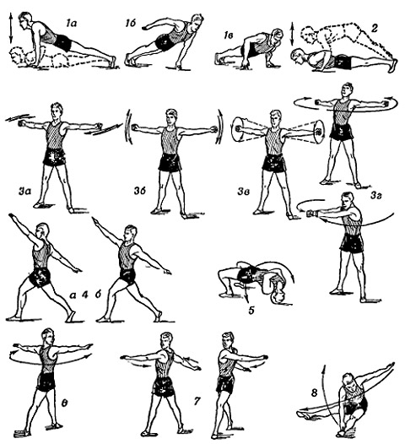](http://combat-arnis.ru/wp-content/uploads/2013/12/image001_20.jpg)

[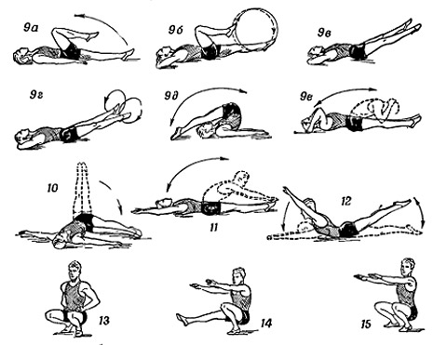](http://combat-arnis.ru/wp-content/uploads/2013/12/book98.jpg)

Комплекс упражнений с гантелями:  
[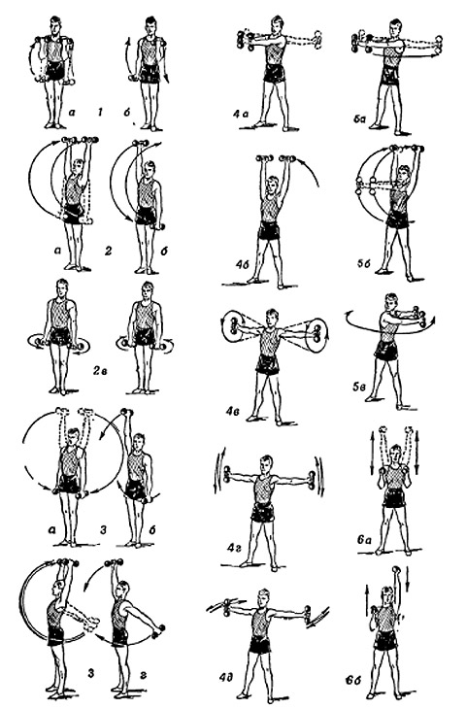](http://combat-arnis.ru/wp-content/uploads/2013/12/book103.jpg)

[**ГИМНАСТИКА**](http://combat-arnis.ru/tag/%d0%b3%d0%b8%d0%bc%d0%bd%d0%b0%d1%81%d1%82%d0%b8%d0%ba%d0%b0/)[**ОФП**](http://combat-arnis.ru/tag/%d0%be%d1%84%d0%bf/)[**СИЛОВАЯ ТРЕНИРОВКА**](http://combat-arnis.ru/tag/%d1%81%d0%b8%d0%bb%d0%be%d0%b2%d0%b0%d1%8f-%d1%82%d1%80%d0%b5%d0%bd%d0%b8%d1%80%d0%be%d0%b2%d0%ba%d0%b0/)

**3. «Особенности физической подготовки подростков»**

Ряд авторов (Башкиров П.Н., Тупицин И.О., Фарфель B.C., Коц Я.М. и др.), изучавших возрастные особенности человека, установили, что в этот период (подростковый возраст) развитие детей характеризуется некоторой функциональной неустойчивостью и сравнительно легкой ранимостью организма. Дело в том, что в 14-15 лет происходят сложные внутренние перестройки, связанные с переходом от детства к юности. Внешне эти преобразования проявляются в резком ускорении роста тела, некоторой дискоординации движений, довольно быстрой утомляемостью, неуравновешенностью, появлением новых черт характера. Завершается функциональное созревание мышц, и начинается бурное развитие мышечной силы. В центральной нервной систем ослабляются процессы иррадиации, и усиливается способность к дифференцировке. Значительно совершенствуются функции двигательного анализатора: обостряется мышечное чувство и уточняется управление движениями. Двигательные навыки начинают автоматизироваться, что очень важно для изучения техники и тактики, поскольку сознание играющих освобождается от постоянного контроля над выполнением приемов: переключается на решение тактических задач. У подростков на фоне морфологической и функциональной незрелости сердечно-сосудистой системы, а также продолжающегося развития центральной нервной системы особенно заметно выступает незавершенность формирования механизмов, регулирующих и координирующих различные функции сердца и сосудов. Поэтому адаптационные возможности систем кровообращения у детей подросткового возраста при мышечной деятельности значительно меньше, чем в юношеском возрасте. Система кровообращения подростков реагирует на физические нагрузки менее экономично. Но к концу этого периода (подросткового возраста - 15-16 годам) функции сердечнососудистой системы становятся совершенными: размеры и вес сердца, кислородная емкость крови, максимальное потребление кислорода достигает величин характерных для взрослых. Вместе с тем еще нет полного согласования между двигательными вегетативными функциями. Поэтому возможности для специального развития выносливости ограничены. Интенсивные нагрузки в этот период следует применять осторожно и с достаточными паузами для восстановления. При развитии силы более предпочтительны упражнения динамического характера. Поведение подростков все в большей мере определяется длительностью второй сигнальной системы. На смену чисто эмоциональным стимулам в обучении приходит сознательное волевое усилие. Простое копирование уступает место продуманному усвоению. С точки зрения спортивной подготовки этот возраст является решающим. Именно в этот период достигается наибольший прирост в развитии быстроты, силы ловкости, закладываются основы техники и тактики .

В подростковом возрасте создаются морфологические и функциональные предпосылки для овладения практически любым видом движений. Однако в период полового созревания возникает необходимость в дифференцированном подходе к величине физической нагрузки в зависимости от степени половой зрелости подростка.

**4.Воздействия физических упражнений на организм школьника.**

Степень воздействия физических упражнений на организм значительной степени предопределяется уровнем биологического созревания школьника. Если в вопросах методики обучения движениям различия степени половой зрелости не имеют принципиального значения, то дозировании физических нагрузок их следует учитывать в препубертатном возрасте. Но особое значение имеет пубертатный период. В 13-15-летнем возрасте при достаточном уровне физического развития и нейрогуморальных механизмов регуляции наблюдается отставание в созревании отдельных физиологических систем. Совершенно очевидно, что чем выше степень половой зрелости в этом возрасте, тем при прочих равных условиях будет выше и физическая работоспособность. На уроках физического воспитания в подростковом возрасте закладываются основы для специализированных занятий спортом, расширяются представления детей о связи физического воспитания трудовой деятельностью, анатомией, физиологией. Биологические перестройки организма, связанные с периодом полового созревания, требуют от педагога исключительного внимания при планировании физической нагрузки в этом возрасте. Склонность к переоценке своих возможностей побуждает подростка выполнять значительные по нагрузке силовые упражнения, без предварительной подготовки пытаться выполнить сложные акробатические, гимнастические и другие упражнения. Учитывая особенности подростков, следует исключать из уроков упражнения, которые могут быть потенциальными источникам перенапряжений или спортивного травматизма. Неустойчивость психики подростка делает необходимым так строить процесс обучения физическим упражнениям, чтобы постоянно поддерживать интерес подростка. Упражнения должны быть эмоциональными, но не чрезмерными по сложности. Интерес подростка к сложному, малодоступному упражнению угасает столь же быстро, как и к простому, выполнение которого не составляет труда. Особенно в этом возрасте всесторонность физического развития должна сочетаться с технически правильным выполнением упражнений. Для развития скоростно-силовых качеств, прыгучести предпочтение отдается динамическим упражнениям взрывного характера. Высоким эффектом отличается выпрыгивание вверх после прыжка в глубину. В 14 лет скорость передвижения растет высокими темпами преимущественно за счёт развития скоростно-силовых качеств. Поэтому широкое использование скоростно-силовых упражнений создает благоприятные возможности для прогрессивного развития этого качества.

В подростковом возрасте создаются физиологические предпосылки для обучения технике скоростного бега. Средствами развития быстроты являются бег с предельной или около предельной скоростью от 20 до 60м, семенящий бег с последующим ускорением, а также контрастные по мышечному напряжению упражнения. К 15-ти годам темпы возрастных функциональных и морфологически перестроек, лежащих в основе прироста быстроты, снижаются. В связи с этим падает и эффективность скоростных и скоростно-силовых упражнений. К 15-ти годам у мальчиков прогрессивное развитие скоростно-силовых качеств достигается только специальными упражнениями. Это относится в известной степени к возрастному развитию выносливости. Наибольший прирост выносливости у мальчиков, тестируемый по длительности бега со скоростью 75% от максимальной, наблюдается в 14-летнем возрасте. К подростковому возрасту, вследствие относительно высокой функциональной и морфологической зрелости двигательного аппарата, создаются благоприятные предпосылки для воспитания физического качества силы. В 15-летнем возрасте в связи с повышением силовой выносливости, увеличивается количество упражнений с отягощениями, проводится лазание по канату на скорость, применяются элементы борьбы. В подростковом возрасте следует применять упражнения, требующие поддержания статических поз, стоек, висов, упоров. Физиологическими предпосылками использования длительных упражнений, способствующих воспитанию выносливости в подростковом возрасте, является повышение устойчивости организма к изменению внутренней среды. Совершенствование гибкости в 14-15-летнем возрасте достигается специальными упражнениями на растягивание, выполнение движений с полной амплитудой, парными упражнениями. Основными средствам воспитания ловкости в этом возрасте становятся физические упражнения свойственные спортивной специализации, избранной подростком.

ЛИТЕРАТУРА :

1. Максименко А.М. Основы теории и методики физической культуры: Учебное пособие для студентов высших учебных заведений. – М.: 4-й филиал Воениздата, 2001. – 453 с.

2. Матвеев Л.П. Теория и методика физической культуры. Введение в предмет: учебник для высших специальных физкультурных учебных заведений. 3-е изд. – СПб.: издательство «Лань», 2003.

3. Пермяков Е.С. Физкультура и спорт. - М.: Физкультура и спорт, 2000.- 648 с.